МИНИСТЕРСТВО НАУКИ И ВЫСШЕГО ОБРАЗОВАНИЯ
РОССИЙСКОЙ ФЕДЕРАЦИИ

ФЕДЕРАЛЬНОЕ ГОСУДАРСТВЕННОЕ АВТОНОМНОЕ ОБРАЗОВАТЕЛЬНОЕ УЧРЕЖДЕНИЕ ВЫСШЕГО ОБРАЗОВАНИЯ

НОВОСИБИРСКИЙ НАЦИОНАЛЬНЫЙ ИССЛЕДОВАТЕЛЬСКИЙ ГОСУДАРСТВЕННЫЙ УНИВЕРСИТЕТ

Факультет информационных технологий
Кафедра параллельных вычислений

ОТЧЕТ

О ВЫПОЛНЕНИИ ПРАКТИЧЕСКОЙ РАБОТЫ

«Реализация игры "Жизнь" Дж. Конвея на языке С++ с использованием неблокирующих коммуникаций библиотеки MPI»

студента 2 курса, группы 20205

Рыбалко Константин Иванович

Направление 09.03.01 – «Информатика и вычислительная техника»

Преподаватель:
Доцент кафедры параллельных вычислений
А. Ю. Власенко

Новосибирск 2022
СОДЕРЖАНИЕ
ЦЕЛЬ 3
ЗАДАНИЕ 3
ОПИСАНИЕ РАБОТЫ 4
ЗАКЛЮЧЕНИЕ 5
Приложение 1. Листинг программы на языке С++. 6
Приложение 2. Графики эффективности и ускорения. 11
Приложение 3. Профилирование программы на 16 процессах. 12

ЦЕЛЬ
Практическое освоение методов реализации алгоритмов мелкозернистого параллелизма на крупноблочном параллельном вычислительном устройстве на примере реализации клеточного автомата «Игра "Жизнь" Дж. Конвея» с использованием неблокирующих коммуникаций библиотеки MPI.

ЗАДАНИЕ
- Написать параллельную программу на языке C/C++ с использованием MPI, реализующую клеточный автомат игры "Жизнь" с завершением программы по повтору состояния клеточного массива в случае одномерной декомпозиции массива по строкам и с циклическими границами массива. Проверить корректность исполнения алгоритма на различном числе процессорных ядер и различных размерах клеточного массива.
- Измерить время работы программы при использовании различного числа процессорных ядер: 1, 2, 4, 8, 16. Размеры клеточного массива X и Y подобрать таким образом, чтобы решение задачи на одном ядре занимало не менее 30 секунд. Построить графики зависимости времени работы, ускорения и эффективности распараллеливания от числа используемых ядер.
- Произвести профилирование программы на 16 ядрах для выбранных X и Y.

ОПИСАНИЕ РАБОТЫ
Ход работы:
- Написали программу на языке C++ с использованием MPI, реализующую клеточный автомат игры "Жизнь" с завершением программы по повтору состояния клеточного массива в случае одномерной декомпозиции массива по строкам и с циклическими границами массива и отладили ее работу (см. Приложение 1).
- Провели замеры времени и построили графики ускорения и эффективности (см. Приложение 2).
- Из-за ограничений на сервере исправляем изначальную программу (MPI_Iallgather() => MPI_Allgather()), для того чтобы было возможно выполнить профилирование.
- Выполнили профилирование на 16 процессах (см. Приложение 3).

ЗАКЛЮЧЕНИЕ
В ходе выполнения данной лабораторной работы были освоены методы реализации алгоритмов мелкозернистого параллелизма с использованием неблокирующих коммуникаций библиотеки MPI.

Приложение 1. Листинг программы на языке С++.

#include <iostream>
#include "mpi.h"
#include <list>
#include <cstring>
#include <iterator>

void setArray(int sizeX, bool* A)
{
A[0 * sizeX + 1] = true;
A[1 * sizeX + 2] = true;
A[2 * sizeX + 0] = true;
A[2 * sizeX + 1] = true;
A[2 * sizeX + 2] = true;
}

void setArrays(int* displs, int* sendcounts, int sizeY, int sizeX, int size)
{
int partSize = (int)(sizeY / size);
for (int i = 0; i < size; ++i)
{
sendcounts[i] = partSize + 2;
}
sendcounts[0] -= 1;
sendcounts[size - 1] -= 1;

for (int i = 0; i < sizeY % size; ++i)
{
sendcounts[i]++;
}

int totalDispls = 0;
for (int i = 0; i < size; ++i)
{
displs[i] = totalDispls * sizeX;
totalDispls += sendcounts[i] - 2;
sendcounts[i] *= sizeX;
}
}

void setNeighbors(int size, int rank, int* upperNeighbor, int* lowerNeighbor)
{

*upperNeighbor = rank - 1;
*lowerNeighbor = rank + 1;

if (rank == 0)
{
*upperNeighbor = size - 1;
}
if (rank == size - 1)
{
*lowerNeighbor = 0;
}
}

bool compareMatrix(bool* A, bool* B, int matrSize)
{
for (int i = 0; i < matrSize; ++i)
{
if (A[i] != B[i])
{
return false;
}
}
return true;
}

bool* calcStopVector(std::list<bool*> prevStates, bool* partA, int matrSize, int vectorSize)
{
auto stopVector = new bool[vectorSize];
auto it = prevStates.begin();
for (int i = 0; i < vectorSize; ++i)
{
stopVector[i] = compareMatrix(*it, partA, matrSize);
it++;
}
return stopVector;
}

bool isEnd(int sizeY, int sizeX, bool* stopMatr)
{
for (int i = 0; i < sizeX; ++i)
{
int count = 0;
for (int j = 0; j < sizeY; ++j)
{
if (stopMatr[j * sizeX + i]) count++;
}
if (count == sizeY)
{
return true;
}
}
return false;
}

bool updateState(bool prev, int cnt)
{
if (prev)
{
if (cnt < 2 || cnt > 3) return false;
}
else
{
if (cnt == 3) return true;
}
return prev;
}

int get(bool* partA, int sizeX, int coordY, int coordX)
{
return (int)partA[coordY * sizeX + coordX % sizeX];
}

void calcNext(int sizeY, int sizeX, bool* partA, bool* nextPartA)
{
for (int i = 1; i < sizeY - 1; ++i)
{
for (int j = 0; j < sizeX; j++)
{
int aliveNear = get(partA, sizeX, i, (j + 1)) + get(partA, sizeX, i, (j + sizeX - 1)) + get(partA, sizeX, i + 1, (j + 1)) + get(partA, sizeX, i + 1, (j + sizeX - 1)) +
get(partA, sizeX, i - 1, (j + 1)) + get(partA, sizeX, i - 1, (j + sizeX - 1)) + get(partA, sizeX, i + 1, j) + get(partA, sizeX, i - 1, j);

nextPartA[i * sizeX + j] = updateState(partA[i * sizeX + j], aliveNear);
}
}
}

void lifeGame(int size, int rank, bool* A, int sizeY, int sizeX)
{
auto displs = new int[size];
auto sendcounts = new int[size];
setArrays(displs, sendcounts, sizeY, sizeX, size);

bool* partA;
if (rank == 0 || rank == size - 1)
{
partA = new bool[sendcounts[rank] + sizeX];
}
else
{
partA = new bool[sendcounts[rank]];
}
MPI_Scatterv(A, sendcounts, displs, MPI_C_BOOL, partA, sendcounts[rank], MPI_C_BOOL, 0, MPI_COMM_WORLD);

if (rank == 0)
{
std::copy(partA, &partA[sendcounts[rank]], &partA[sizeX]);
memset(partA, false, sizeX);
}

if (rank == size - 1)
{
memset(&partA[sendcounts[rank]], false, sizeX);
}

if (rank == 0 || rank == size - 1)
{
sendcounts[rank] += sizeX;
}

int upperNeighbor, lowerNeighbor;
setNeighbors(size, rank, &upperNeighbor, &lowerNeighbor);

std::list<bool*> prevStates;
auto nextPartA = new bool[sendcounts[rank]];

auto copyPartA = new bool[sendcounts[rank]];
std::copy(partA, &partA[sendcounts[rank]], copyPartA);

int iterID = 0;
int partSizeY = sendcounts[rank] / sizeX;
bool end = false;
while (!end)
{
memset(nextPartA, false, sendcounts[rank]);
copyPartA = new bool[sendcounts[rank]];
std::copy(partA, &partA[sendcounts[rank]], copyPartA);
prevStates.push_back(copyPartA);
iterID++;
MPI_Request upperSendRequest;
MPI_Request lowerSendRequest;
MPI_Request upperRecvRequest;
MPI_Request lowerRecvRequest;
MPI_Isend(&partA[sizeX], sizeX, MPI_C_BOOL, upperNeighbor, 0, MPI_COMM_WORLD, &upperSendRequest);
MPI_Isend(&partA[(partSizeY - 2) * sizeX], sizeX, MPI_C_BOOL, lowerNeighbor, 0, MPI_COMM_WORLD, &lowerSendRequest);
MPI_Irecv(partA, sizeX, MPI_C_BOOL, upperNeighbor, 0, MPI_COMM_WORLD, &upperRecvRequest);
MPI_Irecv(&partA[(partSizeY - 1) * sizeX], sizeX, MPI_C_BOOL, lowerNeighbor, 0, MPI_COMM_WORLD, &lowerRecvRequest);

bool* stopVector;
bool* stopMatr;
MPI_Request stopVectorRequest;
if (iterID > 1)
{
stopMatr = new bool[(iterID - 1) * size];
stopVector = calcStopVector(prevStates, partA, sendcounts[rank], iterID - 1);
MPI_Iallgather(stopVector, iterID - 1, MPI_C_BOOL, stopMatr, iterID - 1, MPI_C_BOOL, MPI_COMM_WORLD, &stopVectorRequest);
}

calcNext(partSizeY - 2, sizeX, &partA[sizeX], &nextPartA[sizeX]);
MPI_Wait(&upperSendRequest, MPI_STATUS_IGNORE);
MPI_Wait(&upperRecvRequest, MPI_STATUS_IGNORE);
calcNext(3, sizeX, partA, nextPartA);
MPI_Wait(&lowerSendRequest, MPI_STATUS_IGNORE);
MPI_Wait(&lowerRecvRequest, MPI_STATUS_IGNORE);
calcNext(3, sizeX, &partA[(partSizeY - 3) * sizeX], &nextPartA[(partSizeY - 3) * sizeX]);
std::copy(nextPartA, &nextPartA[sendcounts[rank]], partA);

if (iterID > 1)
{
MPI_Wait(&stopVectorRequest, MPI_STATUS_IGNORE);
end = isEnd(size, iterID - 1, stopMatr);
delete[] stopMatr;
delete[] stopVector;
}
}

delete[] displs;
delete[] sendcounts;
delete[] nextPartA;
delete[] partA;
}

int main(int argc, char* argv[])
{
int rank, size;
MPI_Init(&argc, &argv);
MPI_Comm_rank(MPI_COMM_WORLD, &rank);
MPI_Comm_size(MPI_COMM_WORLD, &size);
if (argc < 3)
{
std::cerr << "Not enough args!" << std::endl;
}
int sizeY = std::atoi(argv[1]);
int sizeX = std::atoi(argv[2]);
bool* A = new bool[sizeY * sizeX];
if (rank == 0)
{
memset(A, false, sizeX * sizeY);
setArray(sizeX, A);
}

double start, end;
start = MPI_Wtime();
lifeGame(size, rank, A, sizeY, sizeX);
end = MPI_Wtime();
if (rank == 0)
{
std::cout << "Times taken: " << end - start << "sec.\n";
delete[] A;
}

MPI_Finalize();
}

Приложение 2. Графики эффективности и ускорения.

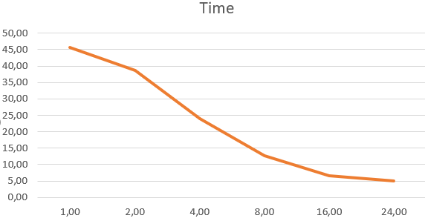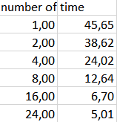

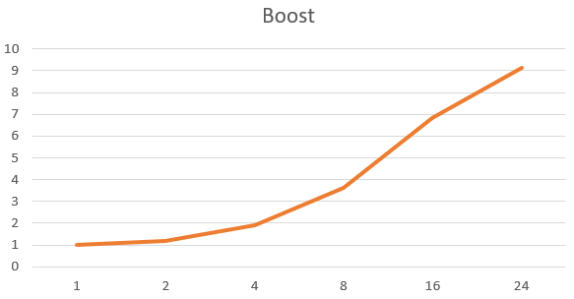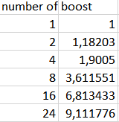

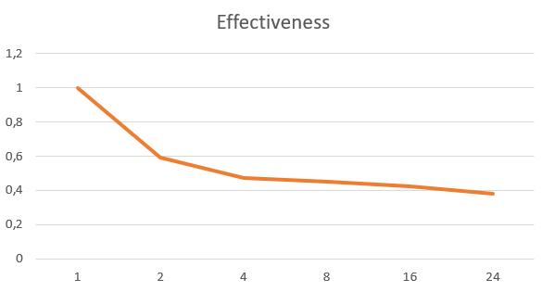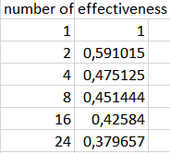

Приложение 3. Профилирование программы на 16 процессах.

